Herstellen von Ankerstellen mit oberflächenbündigem Verschluss.

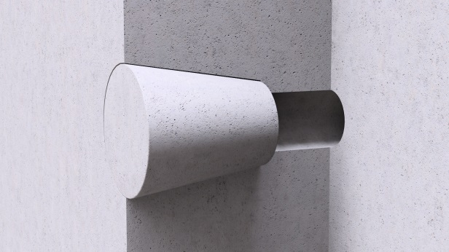

Modell MARO®-Spannstelle 22/50 bündig.
Abspannen der Schalung nach definiertem Ankerraster. Herstellen von scharfkantigen, ausblutungs- und verfärbungsfreien Ankerstellen mittels eines Stützkonus mit geschlossenzelligem 10 mm starken Dichtschaumring zur Schalungsseite und rückwärtigen Dichtschaumring zwischen Spreize und Stützkonus. Stützkonushöhe = 50mm. Der Schalungsanker ist während der Betonnage nachzuspannen.
Verschluss der Spannstelle mit einem dem Beton farblich und oberflächlich angepassten Betonkegel bündig abschließend. Der Verschluss erfolgt nach Bemusterung und nach Freigabe durch den Bauherrn.
Das Verkleben der luftseitigen Spannstellen erfolgt mit einem einkomponentigen, grauen Kleber. Das Verkleben der raumseitigen Spannstellen (keine Feuchträume) mit einem einkomponentigen, nicht brennbaren Kleber. Als Spreizrohre sind vorgeschnittene Fixlängen zu verwenden. Das bauseitige Schneiden der Spreizrohre ist zu vermeiden.
Produkt der Planung: MARO®-Spannstelle 22/50 bündig
www.maro.info
MARO® GmbH
Walzwerkstrasse 30
47877 Willich
T 02154 9460 10
F 02154 9460 99
sales@maro.info
Einheit: Stück Preis:

